Fang die Seepferdchen wieder ein!
Ein Spiel - Teil 2
6. Wie kommt man auf die zweite Seite, wenn alle Seepferdchen eingefangen sind?
Dazu brauchst du ein weiteres Seepferdchen und eine grüne Null, die du mit dem Editor
erzeugt hast.

Für den Seitenwechsel brauchen wir das neue Seepferdchen. Wenn es die "0" berührt,
wird die Seite gewechselt.
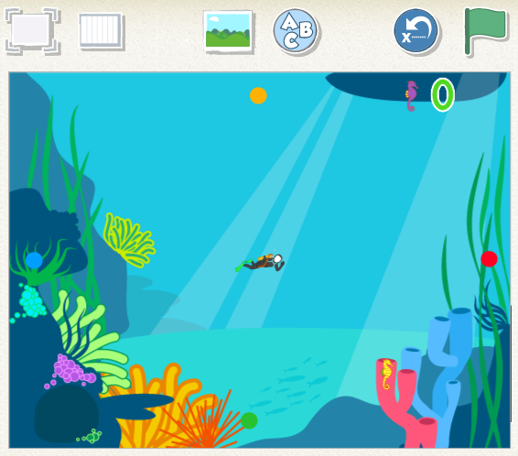

Immer wenn ein Seepferdchen gefangen wird, sendet es eine lila Nachricht an den
Seepferdchen-Zähler.
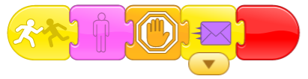
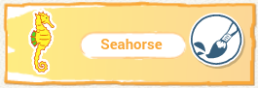

...

Das Zähler-Seepferdchen rückt dadurch auf die "0" zu.

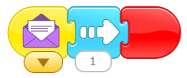
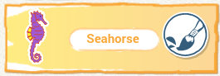

Wenn das Zähler-Seepferdchen die "0" erreicht hat, wechselt das Programm die Seite.

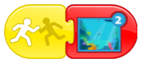
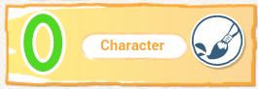

! | Kopiere das lila Seepferdchen und die grüne "0" auf die zweite Seite. | !
7. Nun geht das Spiel auf der zweiten Seite weiter. Dort gibt es zwei Seepferdchen, die du
fangen musst. Also darf das lila Seepferdchen die "0" erst nach zwei Schritten
erreichen. Es braucht also mehr Abstand zur "0".
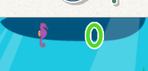

8. Du hast das Spiel geschafft. Füge ein Klassenzimmer als dritte Seite ein. Einige Kinder
und die alte Lehrerin freuen sich. Lass sie springen und freundliche Dinge rufen.

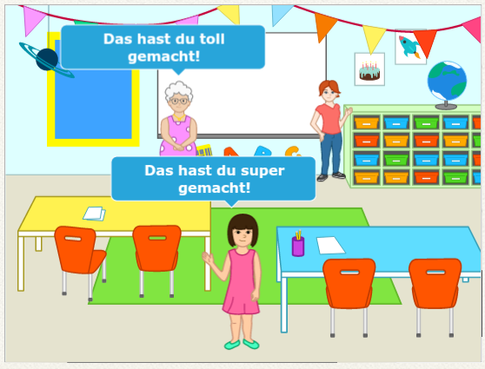

9. Danach soll das Programm auf die letzte Seite wechseln. Programmiere sie so, dass man
noch einmal spielen kann, wenn Scratch gedrückt wird.
